13 – Trịnh Công Hưng - làm được 8/9 câu + 1điểm menu (1-8) 🡪 9đ

14 - Phạm Thị Thu Hương – làm được 3/9 câu. Nhưng khi chạy file main thì không ra menu đầu tiên mà lại bắt nhập số hàng – số cột. 3đ (không tính điểm menu)

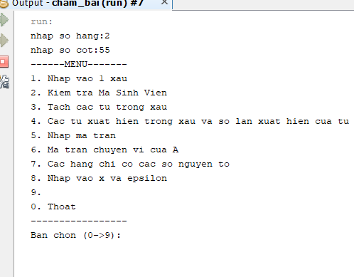

15 – Phạm Thu Hương – làm được 7/9 câu.--> 8đ

Câu 4 làm sai chức năng nên ko tính

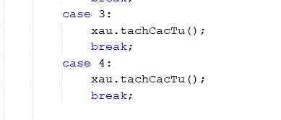

16 – Hoàng Minh Khánh – 1/9 câu

Câu 5 làm sai đề. Đề ma trận HCN mà chỉ nhập ma trận vuông dẫn đến 6,7 đều sai (sai đề bài) 🡪 +1 điểm 🡪 3đ

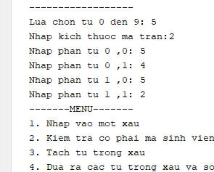

17 – Phạm Xuân Long – làm được 5/9 câu 🡪 6đ

18 – Lê Quang Lương - làm được 5/9 câu 🡪 6đ  
các câu không làm được: 3-4-6-7

19 - Nguyễn Đình Mạnh làm được 6/9 câu. 🡪 7đ  
Câu 3 làm nhưng đưa ra out put sai. Viết hoa chữ đầu tiên 🡪 nên ko tính điểm  
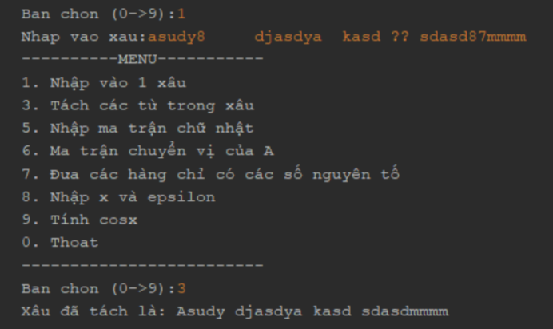

20 – Nguyễn văn Nghiêm – làm được 7/9 câu. 🡪 8  
câu làm được 1,2,3,4,5,6,7  
Câu 7 thiếu trường hợp không có hàng nào.

21 – Phạm Văn Nguyên  
làm được 6/9 câu (1 3 4 5 6 8 ) 🡪 7đ  
2,7 làm sai.  
câu 8 làm được nhưng thiếu trong word\

22 – Linh hồng Nhung  
Không có bản word.   
dùng if else chứ không dùng sswitch case  
làm được 1 2 3 5 8 🡪 5 câu

6 làm sai

7 làm sai

23 – Tạ Đức phong – làm được 1,2,5,6.7  
word thiếu câu 1,2,7

Câu 5 nhập xong nó in ra ma trận chuyển vị luôn

Câu 6 in ra ma trận xong lại in ra câu 7 luôn

24 – Nguyễn Thanh Phương –

Word chỉ có 1-3

Làm dược 1,3 , 4 (chưa tách số) , 5,6,7 , 8 , 9 🡪 8 câu